**ČESKÝ JAZYK 4. ročník**

*napsat do 22. 6. 2020*

**1. Dopiš, co víš o větě: tečku, slov, vykřičník, velké písmeno, otazník**

Věta se skládá ze_____________________________.

Na začátku věty píšeme________________________.

Na konci věty oznamovací píšeme________________.

Za větou tázací píšeme_________________________.

Za větou rozkazovací píšeme____________________.

**2. Doplň znaménka za větou:**

Pomůžeš mi__ Půjčíš mi knihu__ Napiš si úkoly__ Kéž bych dostal mobil__

Víš, kde je budík__Venku fouká vítr__ Kde jsi byla včera__ Za týden budu mít

nové kolo__ Pozor jede auto__ Nejezdi tak rychle__ Do školy chodím rád__

**3. Doplň do slov i/í nebo y/ý: Jiřík cestovatel**

Pan___ uč___telka vyvolala J___ř___ka. Mlad___k však nedával pozor.

Přemýšlel zrovna o výpravě na severn___ pól. Př___stál by na let___št___

mezi ledn___mi medvěd___ a na san___ch tažen___ch polárn___mi psy by

zamíř___l pr___č.

**4. Doplň do slov i/í nebo y/ý:**

Jako každ___ správn___ cestovatel by měl jed___n___ c___l. Vyřeš___t

všechn___ pot___že a vyslouž___t si uznán___. Pan___ uč___telka pro jeho

cestován___ neměla pochopen___. **Proč paní učitelka neměla pochopení?**

**5. Odpověz na otázku celou větou, větu napiš:**

_________________________________________________________________

_________________________________________________________________

**MATEMATIKA 4. ročník**

*napsat do 22. 6. 2020*

**1. Sčítání, odčítání:**

17 + 52 = 84 + 15 = 71 + 27 = 46 + 42 =

68 - 47 = 56 - 26 = 99 - 65 = 58 - 32 =

**2. Písemné sčítání, odčítání:**

55 78 40 86 54 97

43 11 36 -52 -34 -65

**3. Násobení:**

2 · 9 = 4 · 6 = 6 · 5 = 8 · 2 =

3 · 8 = 5 · 4 = 7 · 3 = 9 · 1 =

**4. Dělení:**

12 : 3 = 36 : 6 = 28 : 7 = 16 : 4 =

30 : 5 = 16 : 8 = 45 : 5 = 18 : 3 =

**5. Pojmenuj tělesa, spoj čarou: jehlan**

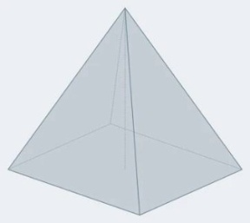

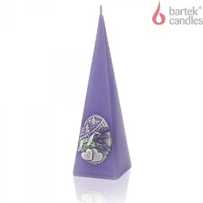 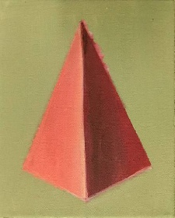 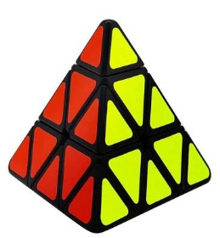 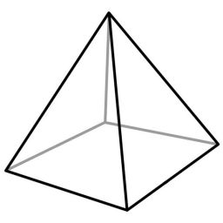

jehlan **vybarvi jehlan**

**PŘÍRODOVĚDA** **4. ročník**

*dopsat do sešitu do 22. 6. 2020*

**Integrovaný záchranný systém**

V případě nebezpečí voláme telefonní čísla:

112 - integrovaný záchranný systém

150 - hasiči

155 - záchranná služba, zdravotnická záchranná služba

158 - policie, policie ČR

156 - městská policie

602 339 772 - městská policie - Uničov

**VLASTIVĚDA 4. ročník**

*dopsat do sešitu do 22. 6. 2020*

**Opakování učiva Slované**

**1. Spoj čarou:**

hlíny

rodech

Slované lidé žili v pole

předměty byly z kovu

ženy se staraly o dřeva

muži se starali o dobytek

přípravu jídla

chýších

**2. Zakroužkuj správnou odpověď: Slované**

byli zemědělci ANO/NE v čele kmene stál stařešina ANO/NE

Sámo byl kupec ANO/NE sjednotil kmeny proti Avarům ANO/NE

věřili v Boha ANO/NE pověst je o životě našich předků ANO/NE